
香港簡訊

海外與投資部 編制
2026年6月10日 星期三

mmdmmdmmmm 三mmdm mmm 三

目 錄
【金融與經濟】
【招商引資】政府公布企業財資中心發展行動計劃 設分級稅務優惠、首設預先審批 1【財經事務及庫務局、稅務局、金管局及投資推廣署聯合公布「香港企業財資中心發展行動計劃」，推出針對性措施以吸引更多跨國企業在港設立企業財資中心（CTC）。】
公務員劃一加薪2% 工會仍不滿 3
【行政長官會同行政會議建議劃一加薪2%，追溯4月1日生效；工會指加幅低於物價升幅，擔心影響士氣及招聘留用。】
金管挺整頓跨境炒股 不強刪賬戶 5
【金管局總裁余偉文訪京後指，整治針對非法跨境活動，合規投資者戶口不會被強行關閉；證監重申券商可續為內地客開戶。】

【地產與建築】
新世界申強拍黃大仙崇華街舊樓 估值逾3.32億 7
【財團就黃大仙崇華街2至44號5幢舊樓向土地審裁處申請強拍，持有逾94%業權，為今年第2宗；市場傳併購方為新世界。】
香港仔南寓酒店獲9.5億洽購 料改建學生宿舍 8
【市場消息指裕泰興旗下南寓酒店獲財團以約9.5億元洽購至尾聲，物業488間客房；傳買方包括招商局，擬改裝學生宿舍。】
銀行擬接管世茂東涌兩酒店 9
彭博引述消息，多家銀行擬接管世茂所持東涌喜來登及福朋酒店，因集團拖欠約45億元貸款；物業合共逾1,200間客房。】
都會大學｜新校舍正式動工 預計2031/32年啟用 10
【香港都會大學今日（9日）舉行新校舍大樓動土典禮，標誌着這座19層高的全新教學大樓正式進入工程階段。】

【北都專題】
流浮山數碼科技樞紐 樓面擴1.4倍至969萬呎 11
【政府修訂流浮山規劃，數碼科技樞紐擴至30公頃、總樓面969萬方呎，相當5個數碼港；住宅供應近4.9萬伙，逾6成屬私樓。】
河套創科園4地皮招標 採雙信封制 13
【港深創科園就河套香港園區首批4幅地皮首次招標，含2幅創科用地及2幅人才公寓用地，8月31日截標，技術建議佔70%。】
原綠景持有流浮山地放售 叫價5.5億 14
【綠景中國2015年7.1億元購入的流浮山深灣路地皮被銀主放售，叫價5.5億元，較購入價帳面貶約23%；地盤約72.6萬方呎。】
土瓜灣規劃｜市建局申調高馬頭圍道項目住宅地積比至8倍 利便與毗鄰項目合併規劃 15
【市建局在兩年前啟動的土瓜灣馬頭圍道/落山道項目，近日向城規會提交規劃申請，包括調高項目住宅部份地積比至8倍，及放寬高限，並計劃與毗鄰靠背壟道/浙江街項目整體規劃。】
洪水橋大學城將會擴大？蔡若蓮：按實際情況擴大規模 動態調整過程 17
【教育局局長蔡若蓮指，外地大學城採用的「多院共享設施」模式是大勢所趨，籌建組正深入研究。同時指正按實際情況擴大大學城的規模，現時仍是一個動態調整的過程。】
洪水橋田心村今收地僵持逾3小時 大部分住戶不符合安置或補償資格 18
【洪水橋/厦村新發展區內的田心村部分地點6月9日收地，涉及約10幢村屋，地政總署、警察、承辦商等與村民僵持逾3小時。】

【招商引資】政府公布企業財資中心發展行動計劃 設分級稅務優惠、首設預先審批
[來源：香港經濟日報]
【本報6月10日消息】為加強香港成為跨國企業財資中心主要樞紐的實力，加強「引進來、走出去」的平台角色，財經事務及庫務局、稅務局、金管局及投資推廣署周二（9日）聯合公布「香港企業財資中心發展行動計劃」，推出針對性措施以吸引更多跨國企業在港設立企業財資中心（CTC），或協助現有中心擴大規模。
當局預告將革新稅制，引入更具競爭力的稅務優惠分級制度，並首設預先審批機制，目標2027年開放申請。財經事務及庫務局局長許正宇形容，香港是內地企業揚帆出海的「戰略母港」，亦是海外企業進入亞洲的理想門戶，現時正是企業乘勢而上的關鍵時刻。
聚焦四大範疇 明年推預先審批享更大彈性
是次「行動計劃」主要聚焦四大方面：
- 革新稅制（Tax Revamp）：革新現行適用於企業財資活動的稅務優惠制度，引入更具競爭力的分級制度，包括優化現行寬減措施，並增設預審機制。獲批的企業財資中心及其關聯公司將享有更多稅務優惠、更高的稅務確定性及更大的合規彈性。政府今年內會進行公眾諮詢，目標是在明年上半年向立法會提交法例修訂建議。
- 擴展全面性避免雙重課稅協定網絡（CDTA）：現與57個經濟體簽訂了全面性避免雙重課稅協定，未來會持續擴展網絡，重點聯繫「一帶一路」沿線經濟體
- 針對性推廣（Targeted Promotion）：政府會主動出擊，進行具針對性的市場推廣，戰略重點包括中國內地及亞洲企業，尤其是新經濟領域的企業
- 人才培訓及業界溝通（Talent and Dialogue）：政府將聯同業界加強專業人才培訓，透過持續的市場教育及專業發展，為行業的長遠發展建立優質人才庫。同時，政府會與業界更緊密溝通，務求充分掌握市場脈搏，為業界提供更全面的支援。
許正宇表示：
「我們將採取多管齊下的配套策略。我們會持續積極拓展全面性避免雙重課稅協定網絡，進一步擴大我們現時涉及57個經濟體的覆蓋。我們會聚焦「一帶一路」國家，讓企業享有更大稅務確定性及避免雙重課稅，以吸引更多企業來港，並促進企業利用香港『出海』。」
「同時，我們將主動出擊，進行具針對性的市場推廣，戰略重點包括中國內地及亞洲企業，尤其是新經濟領域的公司。」
首份5年規劃展開諮詢 深化金融市場聯動
許正宇提及，行政長官李家超已宣布將就香港首份5年規劃展開公眾諮詢，聚焦本港發展布局並開拓新賽道。在金融服務方面，政府將深化股票、債券、資產管理等市場的聯動發展，進一步鞏固香港作為全球離岸人民幣中心的地位。
他指出，這將便利國家企業「走出去」，同時將海外資本「引進來」，對企業財資中心在港發展有極大幫助，呼籲業界踴躍發表意見，共同構建更具吸引力的營商環境。
羅兵咸永道：助企業處理海外資金、管理風險
羅兵咸永道亞太區金融服務稅務主管合夥人何潤恒表示，香港企業財資中心發展行動計劃的策略性措施，能有效協助企業處理海外資金及投資的風險管理，提升香港作為內地企業出海首選的財資中心樞紐地位，以及其作為領先的國際金融中心和「超級聯繫人」的優勢。
他又指，該行過去幾年一直收到不少內地和國際企業的查詢，冀善用香港在稅務以及其他金融巿場方面的優勢，包括成熟的資本巿場和多元全面的人民幣產品和服務，透過香港的金融平台管理跨境財資配置和流動，並成功協助部分客戶在港成立區域財資中心。
他指，該行將繼續積極推廣香港獨有的優勢，支持香港為企業營商創造更具吸引力的環境，同時吸引全球財資管理人才來港發展。

公務員劃一加薪2% 工會仍不滿
[來源：信報]
【本報6月10日消息】公務員去年全體凍薪後，今年恢復加薪，行政長官會同行政會議提出劃一加薪2%的方案，低於公務員工會要求近4%的加幅。對於加幅未如工會期望，是否受公職人員在大埔宏福苑火災中的表現影響，公務員事務局局長楊何蓓茵不諱言有考慮公眾觀感。多個公務員團體對加薪僅2%表示失望，其中，華員會會長蔡冠龍指出，面對物價上漲，有關加幅猶如變相減薪，會方將反建議加薪3.8%，今日會向楊何蓓茵提交，期望她游說行政會議接納。
涉公帑60億 今聽取職方回應
行政長官會同行政會議在昨日早上的會議上，討論了公務員的薪酬調整，會議決定，向公務員職方提出的薪酬調整方案，是本年度全體公務員的薪酬劃一上調2%，生效日期追溯至今年4月1日，預期公帑支出約60億元。
楊何蓓茵稱，今日會與4個公務員中央評議會職方會面，聽取他們對加薪方案的回應，然後向行政會議滙報，交由行政會議就薪酬調整作出最後決定。其後，政府會諮詢立法會公務員及資助機構員工事務委員會，然後提交立法會財務委員會審議。
事實上，今次的加幅不但低於一些公務員工會所要求近4%的加幅，亦低過今年薪酬趨勢調查中，高層（4.12%）及中層（2.64%）的薪酬趨勢淨指標，也不及2024年的劃一加薪3%。
楊何蓓茵：顧及公眾觀感
楊何蓓茵解釋，香港經濟錄得增長，生活開支溫和上漲，薪酬趨勢調查結果亦清楚反映私營市場的薪酬普遍上漲。與此同時，政府的財政狀況在2025/26年度有所改善，不過香港未來的發展仍需要龐大的財務承擔。
此外，她又稱，近期國際事件顯示，地緣政局變化可在短時間內影響民生，政府需要及時介入以紓緩某些行業或經濟範疇的壓力，否則壓力會轉至大眾。鑑於地緣政局持續不明朗，政府在管理公共財政時，必須更為審慎，不適宜有任何鬆懈。
對於被問到，在宏福苑大火的獨立委員會聆訊中，揭示有公職人員表現差強人意，公僕加薪幅度是否有考慮公眾觀感。楊何蓓茵承認有考慮公眾觀感，惟強調行會對公僕加薪是一個平衡的考慮，很難機械化地分出每一個不同因素，例如公眾看法所佔的百分比是多少。
華員會促加3.8%維持士氣
對於加薪幅度不如預期，公務員團體普遍表示失望。華員會會長蔡冠龍提到，去年至今的甲類消費物價指數合計上升3.8%，薪酬僅2%的加幅即等同減薪，若這個加幅要提振士氣，猶如「太陽從南邊升起」。
他又稱，認同公僕薪酬來自公帑，需要考慮社會觀感，但在世界競爭力年報中，香港在政府效率獲評全球第二，反映公務員表現優秀，若因宏福苑大火而壓低公僕加薪幅度，等同向民粹低頭。蔡冠龍透露會方正撰寫反建議，會以加薪3.8%為底線，今日向楊何蓓茵提交，期望她游說行會接納，以維持公僕士氣。
公務員總工會主席馮傳宗則認為，過去7年有4次公務員薪酬調整，都未能跟足薪酬趨勢淨值，擔心僅2%的加幅會進一步拉開公務員及市場薪酬的差距，對公務員士氣以至招聘留用都會有影響。
不過，立法會公務員及資助機構員工委員會副主席林琳指出，劃一加薪2%的安排審慎持平，充分平衡公共財政可持續性與公務員團隊工作表現，屬於切合整體社會環境的務實決定。

金管挺整頓跨境炒股 不強刪賬戶
[來源：信報]
【本報6月10日消息】內地正大力整頓非法跨境投資和開戶，適逢金管局和香港銀行公會組團訪京，金管局總裁余偉文強調，香港銀行業支持內地整治工作，業界亦已因應當局要求，為處理開戶流程實施額外措施，至今整體開戶過程暢順。他提到，中證監的行動目標主要是打擊非法活動，合規投資者不會受到影響，現有客戶的戶口亦不會被強行關閉。
余偉文：嚴守規範利長遠發展
余偉文表示，香港作為開放市場，歡迎全球所有人士來港開戶，但開戶過程、資金等都必須合法合規，作為國際金融中心，嚴守上述規範對自身長遠發展和維護聲望非常重要。
銀行公會主席、中銀香港（02388）副董事長兼總裁孫煜亦稱，確保開戶等流程合法、合規是銀行業界發展需要，會遵守金管局相關要求，認為長遠對香港發展屬好事。
證監指券商可續為內地客開戶
此外，香港證監會發言人昨天指出，持牌公司仍可繼續為持境內身份證明的內地投資者開設新賬戶，前提是必須全面符合各項開戶規定，包括落實「認識你的客戶」（KYC）及盡職審查要求，並取得所需聲明及完成就銀行賬戶作出指定。券商亦可繼續為現有內地客戶提供服務，惟該等服務不得在境內提供。證監會重申，中證監早前公布的整治方案，其相關要求同樣適用於其他司法管轄區的金融機構，不限於香港。
今次銀公訪京團先後拜訪人民銀行、中證監、金管總局及外管局等部門，並獲中央港澳辦主任、國務院港澳辦主任夏寶龍，以及中央港澳辦、國務院港澳辦分管日常工作的副主任徐啟方會見。
余偉文透露，一直有就國債期貨、「跨境理財通3.0」等發展與內地相關部門溝通和跟進，待時機成熟，便會盡快推出並作出相應宣布。

新世界申強拍黃大仙崇華街舊樓 估值逾3.32億
[來源：星島日報]
【本報5月29日消息】本港樓市經歷數年跌市後，自去年中起止跌回升，近期整體樓市表現價量齊升，重燃發展商併購意欲，由財團併購多年的黃大仙崇華街2至44號舊樓群，最新向土地審裁處申請強拍，市場估值逾3.32億。據了解，市場有傳上述併購財團為新世界。
土地審裁處接獲今年第2宗強拍申請個案，文件顯示，為黃大仙崇華街2至44號一列舊樓群，涉及5幢舊樓，包括新寧樓、新安樓、 新昌樓、 新華樓及新輝樓。
現址為5幢樓高7層的商住物業，包括地庫及地下，均於1971年落成，至今約樓齡約55年，而上述5幢大樓在一樓設有公共走廊連接，每幢建築僅共用一個樓梯。
土地審裁處接獲今年第2宗強拍申請個案，文件顯示，為黃大仙崇華街2至44號一列舊樓群，涉及5幢舊樓，包括新寧樓、新安樓、 新昌樓、 新華樓及新輝樓。
持有逾94%業權 餘7個單位未收購
最新財團持有約94.23%業權，目前餘下7個單位並未成功收購，包括3個商舖估值231萬至1026.9萬，以及4個住宅物業估值161.6萬至188.5萬；而整個項目市場估值約3.32284億，當中商舖估值約1.5691億，住宅物業估值約1.75374億。
項目地盤面積約9290方呎，位處「住宅（甲類）2」地帶，建築物高度限制約140米（主水平基準以上），若以純住宅發展，按地積比率7.5倍計算，可建總樓面約69675方呎；以商住發展地積比率9.5倍計，涉及可建總樓面約88255方呎。
文件顯示，據構思，以地盤面積9290方呎發展，假設重建成1幢樓高23層商住物業，共提供160伙，平均每伙單位面積約329方呎，當中基座共提供22個商舖，1樓為會所，2樓以上為住宅樓層，涉及可建總樓面約84630方呎，而項目重建價值約4.27億。
上述強拍申請公司為TOYKO DEVELOPMENT LIMITED（得基發展有限公司）及EVER TALENT DEVELOPMENT LIMITED（嘉暉發展有限公司），公司董事均為許栢東、鄺嘉豪。

香港仔南寓酒店獲9.5億洽購 料改建學生宿舍
[來源：香港經濟日報]
【本報6月2日消息】市場消息指，香港仔南寓酒店正獲財團洽購。該物業位於石排灣道，於2007年落成，並於2022年進行翻新。物業地盤面積約7,270平方呎，樓高31層，分為標準及高級客房，合共提供約475間房，總樓面約 109,045 平方呎。除了傳統酒店用途外，該項目亦提供月租作共居成分，每層均配備廚房，方便長期住宿的旅客進行簡單烹煮。
翻查資料，物業由裕泰興集團持有，於2005年以約6億元投得香港仔石排灣道47號地皮。興建成酒店。據悉，業主近年把物業於市場放售，曾叫價約14億元，如今降至約9.5億元。若按洽購價計，平均每房價值約200萬元，呎價約8,711元。
市場人士透露，洽購財團包括招商局集團，該集團近一年開始進行學生宿舍市場，包括半年前以2.06億元，收購尖沙咀柯士甸路 2 號的整幢酒店，項目總樓面面積約2.36萬平方呎，將其改裝為現代化學生公寓，預計提供85個床位，相信是次洽購亦有可能部署改裝學生宿舍。

銀行擬接管世茂東涌兩酒店
[來源：明報]
【本報6月6日消息】世茂集團（0813）所持香港第二大酒店物業或遭接管。彭博社引述消息人士指出，多家銀行正準備接管位於香港機場附近的東涌喜來登酒店物業，因世茂集團拖欠約45億元貸款。
因世茂拖欠約45億貸款
目前，有關資產包括香港東涌世茂喜來登酒店和香港東涌福朋喜來登酒店，合共擁有超過1200間客房。消息人士指出，世茂集團去年底開始拖欠貸款，貸款方已就委任接管人進行深入磋商，以便接管後加快安排把有關酒店出售和資金回收。至於原有貸款方包括匯控（0005）、中銀香港（2388）及東亞銀行（0023）等。世茂集團尚未對此置評。
世茂集團曾掛牌出售酒店物業，且叫價至少60億元，可惜未能找到買家，直至2024年底把叫價削減25%，至約45億元後，依然無法脫手。彭博社指出，有關接管行動反映本港銀行業轉向清理不良貸款趨勢的一部分。儘管住宅市場已顯現復蘇迹象，但本港商業地產市場仍面臨高企的空置率和供應過剩問題。
據該酒店網站介紹，香港東涌世茂喜來登酒店提供218間客房和套房，並設健身房及泳池、3間餐廳及面積逾3400平方米活動場地，設有大型宴會廳。至於香港東涌福朋喜來登酒店共有1001間客房及兩間餐廳。根據仲量聯行數據顯示，該綜合大樓於2020年開業，以客房數量計算，是香港第二大酒店。

都會大學｜新校舍正式動工 預計2031/32年啟用
[來源：香港經濟日報]
【本報6月9日消息】香港都會大學今日（9日）舉行新校舍大樓動土典禮，標誌着這座19層高的全新教學大樓正式進入工程階段。新校舍將推動大學跨學科教研以及提供社區醫療服務，包括物理治療及醫療化驗等。
新校舍最多可容納3200名學生
新大樓定位為「社區健康樞紐」，預計於2031/32學年起陸續投入運作，校舍佔地約3,530平方米，總樓面面積約31,770平方米，可容納最多3,200名學生。設施包括跨學科研究中心、600人多用途演藝廳、多媒體演講廳、圖書館、戶外學習空間及平台花園等。
此外，大樓將建設兩座行人天橋並配備無障礙升降機，連接都大正校園與賽馬會健康護理學院，開放予公眾使用。校園亦將增加綠化植物及綠化牆，體現大學對可持續發展的承諾。
陳國基：都大新校舍可全面配合應科大發展策略
政務司司長陳國基致辭時表示，都大作為香港首間應用科學大學，已確立清晰而具優勢的定位，致力提供職業專才教育，「這不單是推動人力發展的關鍵動力，更為年輕一代開拓充滿前景的出路」。他指出，此舉呼應了國家「十五五」規劃中促進教育、科技、人才一體化發展的方向。
陳國基亦指出，全新的「社區健康樞紐」將支援跨學科的護理及健康科學教育與研究，全面配合都大作為應用科學大學的策略發展方向，並進一步深化都大與業界的緊密聯繫，培育新一代具備實戰能力的專業人才。他強調新校舍將可讓更多學生接受優質的應用教育，為他們裝備所需的技能與知識，日後能以專業能力、創新精神與同理心服務社會。
新校舍設兩大核心設施 為學生提供職場培訓
校長林群聲介紹，大樓內兩大核心設施，包括綜合健康中心以及跨學科研究中心，分別為護理學生提供職場培訓、為社區提供健康服務，以及推動具社會影響力的研究。他強調，新大樓以「全方位健康」為理念，涵蓋生理、心理、精神、社交及環境等層面，。亦提及綜合健康中心將會為附近居民提供學校學科醫療服務，包括精神科護理學、物理治療、診斷放射學及醫療化驗等。
校董會主席黃天祥致辭時特別指出，建築工程本身將成為學生的寶貴學習平台，透過研究真實建造數據，涵蓋綠色建築、低碳建造、建築信息模擬（BIM）及項目生命周期管理等先進技術，突顯都大作為應用科學大學的優勢。

流浮山數碼科技樞紐 樓面擴1.4倍至969萬呎
[來源：香港經濟日報]
【本報6月10日消息】政府力推北部都會區產業發展，流浮山新發展區內「數碼科技樞紐」規劃面積擴大一倍至30公頃，總樓面達969萬平方呎，較原有方案增1.4倍，亦相當於5個數碼港規模，而住宅供應近4.9萬伙，逾6成屬私樓。
政府曾在2024年公布流浮山新區的規劃建議，相隔2年後，當局修訂最新建議，焦點在數碼科技樞紐。
規模等於5個數碼港 成地標門戶
在未來港深西部鐵路流浮山站周邊，原本規劃15公頃的數碼科技樞紐，定位是發展商業和科技園區，當局建議將規模擴大至30公頃，將臨海的海濱休憩用地及南面的部分住宅用地納入，預計總樓面達969萬平方呎，較原有規劃409萬平方呎，增加近1.4倍，相當於薄扶林數碼港園區（現有辦公室樓面約200萬平方呎）的5倍。
同時，該數碼科技樞紐將會作為流浮山的地標門戶，容許興建最高250米（主水平基準以上，下同）的標誌性建築，建築高度及發展密度向海濱及鳳降村方向呈階梯式遞減，並且在土地用途及發展管制上保留足夠彈性配合數碼科技產業的需求。為配合樞紐發展提供的人才公寓，單位數目將由舊方案約1,800個，增加1.8倍至5,000個。
立法會發展事務委員會主席林筱魯指，流浮山規劃並非全新事物，相信政府在擴大流浮山數碼科技樞紐規模時有跟業界溝通，不相信當局屬「一廂情願」。
至於就流浮山、新田等眾多北都創科用地推出，林筱魯稱，會關注各機構獨立運作會否出現「爭客」情況，但整體上各區的定位清晰，如新田科技城定位不同於數碼港的創科孵化器，相信定位重疊問題不嚴重。
住宅供應近4.9萬伙 私樓佔逾6成
至於住宅部分，較高密度的住宅將集中未來港深西部鐵路的厦村站及流浮山站一帶、天水圍河西岸，以及尖鼻咀與數碼科技樞紐間的用地，亦會規劃為綜合住宅社區，合共將提48,900個單位，當中私樓將為主導，佔供應64%，其餘36%為公營房屋，有別於長遠房策的七三比規劃。
在位於尖鼻咀及白泥的生態旅遊節點，則分為高密度的零售、酒店、度假村及娛樂康樂設施，以及較低密度的戶外休閒設施，如休閒漁場、生態旅館、度假營地等，為顧及生態旅遊發展的財務可行性，在高密度旅遊用途方面可包括作私人住宅發展；而流浮山現有的海鮮市場則會原址保留及活化場，並預留約1.3公頃土地作擴展及臨時調遷之用。
當局預計今年第四季展開規劃程序及啟動收地，最早2028年開始第一期工地平整。為加快發展步伐，政府亦會考慮引入「原址換地」及「片區開發」等其他發展模式。
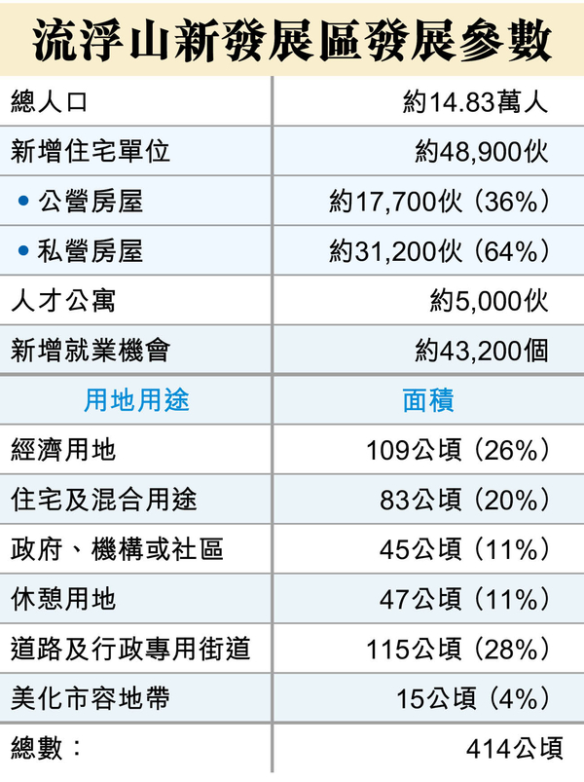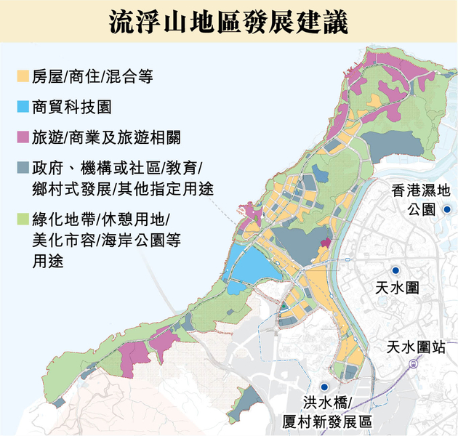

河套創科園4地皮招標 採雙信封制
[來源：香港經濟日報]
【本報6月10日消息】港深創新及科技園昨日（9日）就河套香港園區首批4幅地皮首次招標，將採取雙信封制，涉及兩幅創科用地及兩幅人才公寓用地，將在8月31日截標。
港深創科園公司行政總裁馬惟善表示，是次招標將推出4幅土地，會包括兩幅創科用地（可作實驗室／辦公室用途）及兩幅人才公寓用地。透過「雙信封制」，鼓勵投標者以更前瞻性的技術及營運方案回應園區需要，並配合園區定位，促進科研與產業發展之間的連接，推動河套香港園區上、中、下游產業鏈的全面發展。
分兩組 涉2創科地2人才公寓地
根據資料顯示，4幅用地分為兩組招標，各自包括一幅創科用地，投標者可選擇同時取得另外一幅人才公寓用地。當中P1地塊的創科用地佔地3.4萬平方呎，可作研發包括濕實驗室或辦公室等用途，最高總樓面30.2萬平方呎，可同時選購P17地皮興建人才公寓，涉及樓面9.2萬平方呎。
至於另一組招標的P3B地塊則佔地約3.1萬平方呎，可作乾實驗室，或乾濕兩用的實驗室，最高總樓面分別為33.9萬及26.7萬平方呎，亦可選購P18地塊作人才公寓，涉及約9.2萬平方呎樓面。
投標財團須建議前期一筆地價，以及承諾的分期租金。

原綠景持有流浮山地放售 叫價5.5億
[來源：明報]
【本報6月10日消息】數年前在港連番入市的綠景（中國）（0095），繼早前位於觀塘海濱道123號的綠景NEO（原名8 Bay East）淪為銀主盤後，該集團於2015年以7.1億元、向興勝創建（0896）購入的流浮山深灣路丈量約份第129約合共109個地段，被銀主推出放售，叫價約5.5億元，較11年前購入價帳面低1.6億元或約23%。

較11年前原購入價貶值23%
上述項目佔地約72.6萬方呎，以交吉形式出售，現劃為綠化地帶用途；萊坊執行董事兼大中華區私人客戶主管麥子興表示，是次推出之項目規模可觀，可作大型住宅物業發展（以城市規劃委員會最終決定為準），料可吸引發展商及投資者關注。
另一方面，興勝創建旗下葵涌業成街22號全新工廈命名為 WEST CASTLE；興勝創建執行董事周嘉峯表示，項目投資額約4億至5億元，開售價錢參考同區iCITY等新式工廈，呎價料約6000至7000元，平均呎價估計逾7000元，入場費約1400萬元起；若項目全數單位售罄，料可套現約6億至7億元。
WEST CASTLE單位1400萬入場
周補充，WEST CASTLE 樓高21層，合共提供24伙，建築面積約2148至4765方呎，項目擬全數出售；物業樓底高約4.2米，頂層高見4.9米，樓層採用無柱設計，每伙設洗手間，適合辦公室、工作室及新型工業用途，物業另設兩部載客升降機、1部載貨升降機及汽車升降機。
另市建局土瓜灣馬頭圍道/落山道項目，最新向城規會申請，包括調高住宅部分地積比至8倍，及放寬高限，將會提供279伙；項目佔地約1.7萬方呎，現為「住宅（甲類）」用途，按照分區大綱圖規定，最高地積比率為9倍，住宅部分最高7.5倍，其餘1.5倍為非住宅部分，市建局申請將0.5倍的地積比率由非住宅轉為住宅，整個項目總樓面維持約15.2萬方呎，其中住宅部分將增至13.5萬方呎、料提供約279伙，較原計劃增加約兩成，而單位平均面積則縮減12%至484方呎。

土瓜灣規劃｜市建局申調高馬頭圍道項目住宅地積比至8倍 利便與毗鄰項目合併規劃
[來源：香港經濟日報]
【本報6月9日消息】市建局在兩年前啟動的土瓜灣馬頭圍道/落山道項目，近日向城規會提交規劃申請，包括調高項目住宅部份地積比至8倍，及放寬高限，將會提供279伙，並計劃與毗鄰靠背壟道/浙江街項目整體規劃，以增加項目吸引力。
馬頭圍道/落山道項目位於馬頭圍道324至354號，市建局在2024年啟動重建，並且在今年1月開始收購，合資格自住業主收購呎價14,807元。
項目淨地盤面積約1.7萬平方呎，現時為「住宅(甲類)」用途，按照分區大綱圖規定，最高地積比率為9倍，其中住宅部份最高7.5倍，其餘1.5倍為非住宅部份，按照市建局提交的申請，將0.5倍的地積比率由非住宅轉為住宅，令住宅部份調高至8倍，非住宅則及低至1倍。
整個項目總樓面維持15.2萬平方呎，但住宅部份將增加6%至13.5萬平方呎，並將平均單位面積縮少12%至484平方呎，將提約279伙，較有方案增加2成。市建局亦同時申請將建築高度限制，由主水平基準以上120米增加至140米。
市建局指，新方案除了可以提供空間採用地面停車場外，亦可以令發展參數及高度與毗鄰的靠背壟道/浙江街項目看齊，以便落實「地區為本」的市區更新模式，透過兩個項目聯合發展解決地盤限制，同時提升項目的可行性與市場吸引力。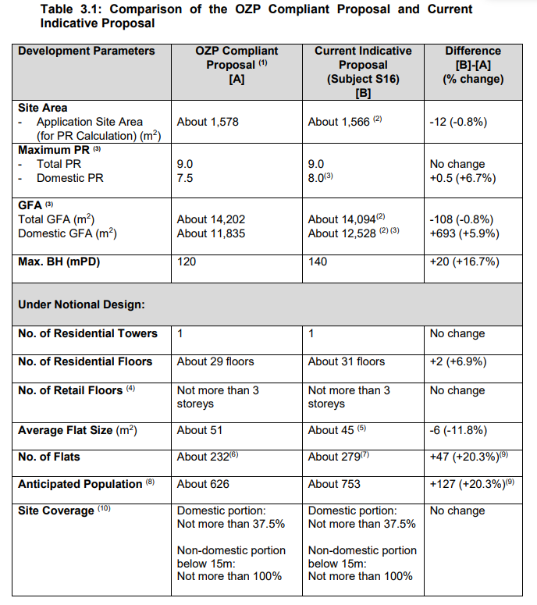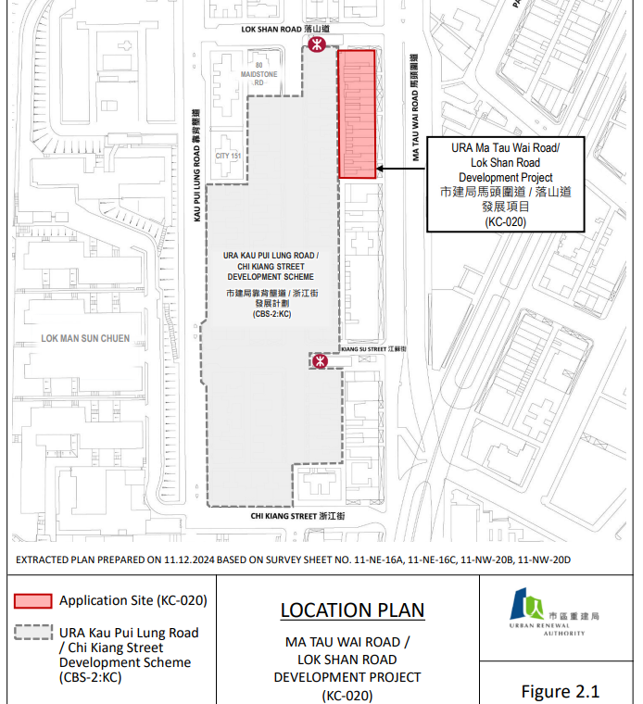

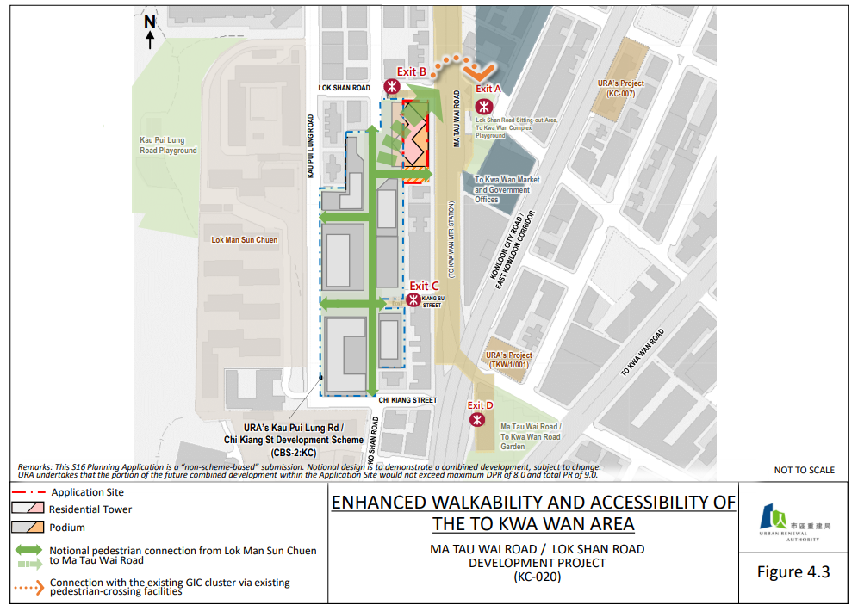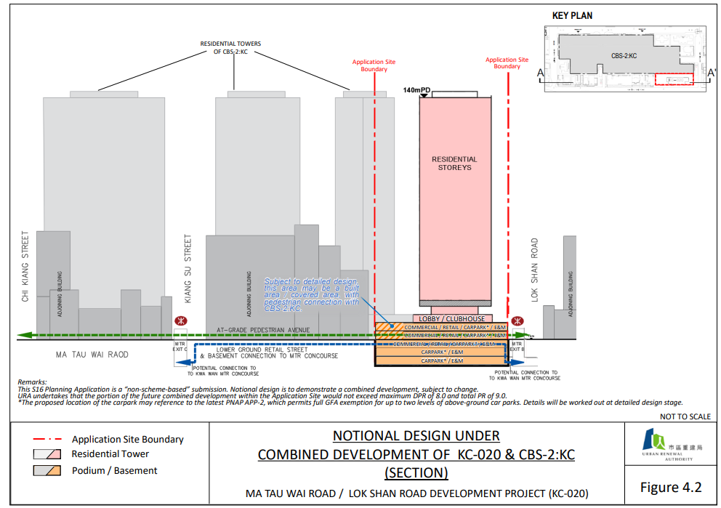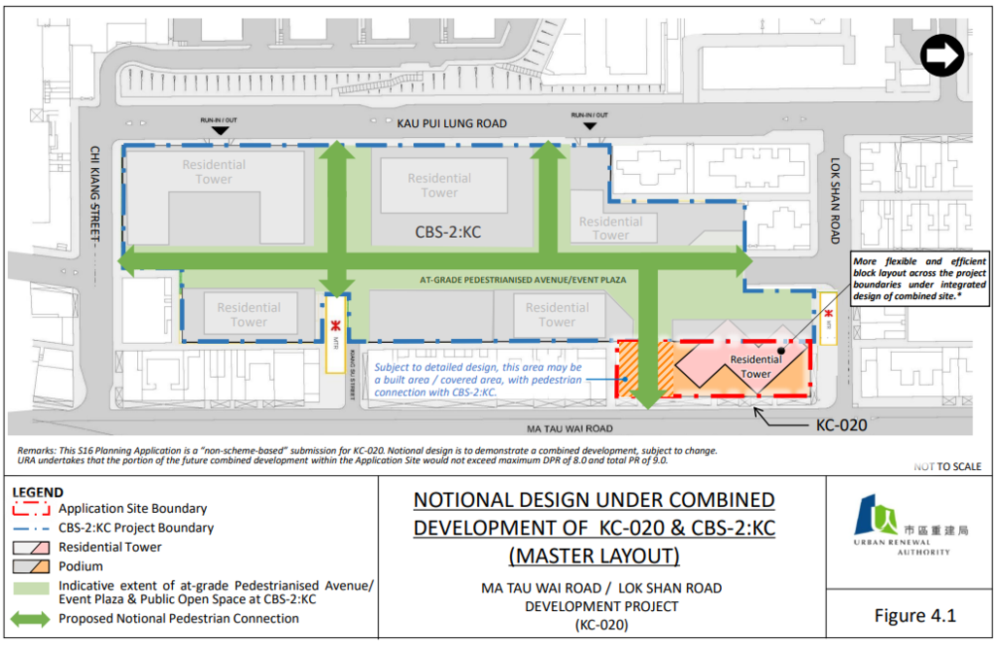

洪水橋大學城將會擴大？蔡若蓮：按實際情況擴大規模 動態調整過程
[來源：香港經濟日報]
【本報6月10日消息】北都發展委員會轄下大學城籌劃及建設組早前外訪考察當地教育園區。立法會地產及建造界議員黃浩明就外訪成果提出質詢，並關注會否擴大洪水橋大學城。教育局局長蔡若蓮指，外地大學城採用的「多院共享設施」模式是大勢所趨，籌建組正深入研究。同時指正按實際情況擴大大學城的規模，現時仍是一個動態調整的過程。
蔡若蓮指，籌建組今年（2026年）3至5月考察了內地、韓國、德國及瑞士的多個大學城，汲取了校城融合、國際化營運及產學研深度融合等經驗，強調各地背景及土地制度不同，規劃時必須「因地制宜、靈活調適」。她又提及，本地大學多採用分散式獨立校區，但考慮到土地珍貴，外地大學城採用的「多院共享設施」模式是大勢所趨，籌建組正深入研究，將共享教學樓、實驗室、圖書館、運動場及宿舍等理念融入規劃框架。
黃浩明關注北都大學城規劃會否打破目前各大學獨立運作和校園分隔的模式，並關注政府會否擴大洪水橋的大學城用地。政府正按實際情況擴大大學城的規模，現時仍是一個動態調整的過程。至於會有幾多所大學進駐，她說政府並非以一間一間來計算，而是希望推動產學研的融合，因此數目並非規劃的重點，反之政府希望見到協同效應。
蔡若蓮又透露，就推進北都大學城的建設，當局共收到19個來自本地院校的發展意向，各自的建議、模式、發展重點都不同，政府會整理並在規劃的過程中作考慮，同時有不少內地和海外頂尖大學有興趣到北都發展，但由於財務安排以自資形式，因此院校要作詳細計劃，大學城籌劃及建設組才會考慮。
蔡若蓮強調，規劃需保持「靈活彈性」及「戰略性留白」，專上教育用地將分階段於2026年、2028年及2030年推出，對接國家「十五五」規劃。在參考內地同海外大學城區，校城融合是普遍的發展模式，北都大學城的發展藍圖亦會建設校城融合的社區。按目前規劃，洪水橋、牛潭尾及新界北三個大學城區均會提供社區生活及房屋配套。

洪水橋田心村今收地僵持逾3小時 大部分住戶不符合安置或補償資格
[來源：香港經濟日報]
【本報6月9日消息】洪水橋/厦村新發展區內的田心村部分地點6月9日收地，涉及約10幢村屋，地政總署、警察、承辦商等與村民僵持逾3小時。發展局在社交媒體發帖指，一直採用「以人為本」的原則，酌情延後遷出時間，田心新村住戶最後遷出限期已延至今年6月。當局又指，今天行動受影響約70多名人士，大部分住戶不符合安置或補償資格，就符合資格的約15多戶住戶，絕大部分已獲得安置或補償，
發展局及相關部門會繼續秉持「以人為本」精神，以多管齊下的方式支援受發展行動影響人士，包確保不會有人士因政府收地或清拆行動而變得無家可歸，並可獲得適切支援。
就洪水橋／厦村新發展區第二期（包括田心新村）的收地安排，地政總署早於2022年底已向受影響住戶發信，通知其預計遷出限期。其後，按工程進度，地政總署分別於2024年9月及2025年4月根據《土地（雜項條文）條例》（第28章）在田心新村等受影響一帶分批張貼法定通知，要求受影響住戶於2024年12月及2025年7月分批遷出。
地政總署亦早於2024年初起逐一到訪或致電住戶，進行安置及補償資格審核。此外，地政總署及社區聯絡服務隊於2025年年中起在相關土地附近懸掛橫額、派發通知及單張，並於有關新發展區的專題網站及北部都會區（北都）的社交媒體發放最新資訊。即使有關法定通知的限期已屆滿多時，政府在不影響工程進度下，一直採用「以人為本」的原則，酌情延後受影響人士的遷出時間，並與有關人士就可延後的時間溝通。就田心新村的住戶而言，其最後遷出限期已延至今年六月。

